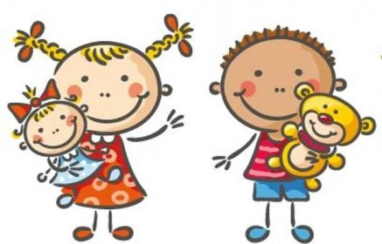 Jídelní lístek
5. – 9. 9. 2022
PONDĚLÍ | Svačina: | Houska s máslem, kapie, čaj (1a, 7)
 | Polévka: | Kuřecí s těstovinou (1a, 9)
 | Oběd: | Domažlické ragú, houskový knedlík (1a, 3, 7, 12)
 |  | čaj
 | Svačina: | Chléb s pohankovou pomazánkou, jablko, mléko (1a, b, 7)
ÚTERÝ | Svačina: | Chléb sluníčko, pažitková pomazánka, bluma, kakao (1a, b, 7, 11)
 | Polévka: | Fazolová (1a)
 | Oběd: | Pečená treska, brambor, restovaná zelenina (4,7)
 |  | voda s citrusy
 | Svačina: | Bagetový chléb, čočková pomazánka, ředkvička, čaj (1a, b, 7)
STŘEDA | Svačina: | Ovesná kaše se skořicí, jablko, čaj s citronem (1d, 7)
 | Polévka: | Gulášová (1a)
 | Oběd: | Vařené vejce, koprová omáčka, brambor (1a, 3, 7)
 |  | čaj
 | Svačina: | Knuspi plátek s lučinou, mix zeleniny, bílá káva (7)
ČTVRTEK | Svačina: | Chléb podmáslový, tuňáková pomazánka, kedluben, mléko(1a, b, 4, 7)
 | Polévka: | Kmínová s vejcem zahuštěná hraškou (3, 9)
 | Oběd: | Holandský řízek, bramborová kaše, paprika ozdoba (1a, 3, 7)
 |  | čaj
 | Svačina: | Strouhaná mrkev s jablky, piškoty, čaj(1a)
PÁTEK | Svačina: | Chléb, budapešťský krém, rajče cherry, čaj (1a, b, 7)
 | Polévka: | Krupicová s vejcem (1a, 3, 9)
 | Oběd: | Kuřecí perkelt, těstoviny (1a, 7)
 |  | čaj
 | Svačina: | František s mákem, ovoce, ochucené mléko (1a, 3, 7)

Kolektiv kuchyně Vám přeje dobrou chuť.
Ovoce a zelenina dle aktuální nabídky trhu !!!
Jídlo je určeno k okamžité spotřebě.Změna jídel a alergenů vyhrazena.
Jídlo obsahuje alergeny, které jsou značeny čísly v závorce – např. (1, 3,7)
Stopové prvky neznačíme.

